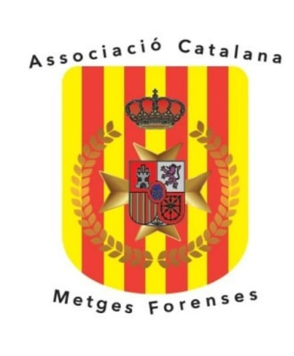

Solicitud para presentar comunicaciones en las XV Jornadas Catalanas de Actualización en Medicina Forense 18 y 19 de marzo de 2020

XV Jornadas Catalanas de Actualización en Medicina Forense
Datos personales de quien presenta la solicitud

Fecha limite de presentación
28 de febrero de 2020

Apellidos y nombre de quien presenta la solicitud

Dirección

Localidad

Entidad de contacto

IMLCFC O hospital O particular O otros

Código postal
Provincia

Teléfono

Fax

Dirección electrónica

Datos del centro o institución de trabajo

Nombre del centro o de la institución de trabajo de los autores
Datos de la comunicación

Localidad

Tipo de comunicación (marcar con una X)
comunicación oral
póster

Apellidos y nombre de los autores (1)

Título de la comunicación (2)

Palabras clave (mínimo de 3 y máximo de 6)

Resumen de la comunicación (300 palabras) (Debe incluir los siguientes apartados):

1.- Introducción-Objetivos:
2.- Material y Métodos:
3.- Resultados:
4.- Conclusiones:

Localidad y fecha
1.Tiene que escribir las iniciales del nombre, seguidas de los apellidos. Los autores tienen que ir separados por comas. No hace falta hacer constar los rangos profesionales. El nombre de la persona que presenta la comunicación tiene que ir subrayado.

2. El título tiene que ocupar un máximo de 15 palabras y hay que escribirlo íntegramente en mayúsculas y negritas, y sin abreviaturas.

NORMAS PARA PRESENTAR UNA COMUNICACIÓN

El orden y los apartados sugeridos tienen que ser los habituales de una presentación científica: introducción-objetivos, material y método, resultados, discusión y conclusiones. En caso contrario, no se aceptará la comunicación.
Hay que indicar cada apartado con el título en negrita.
No se aceptará ninguna comunicación escrita a mano.
Si utilizan abreviaturas, hay que citarlas la primera vez con el significado completo y entre paréntesis.
No se aceptará ninguna comunicación sin la inscripción previa del primer autor o firmante.
El tiempo máximo de la presentación de la comunicación oral es de 10 minutos (se recomiendan 7 minutos de exposición y guardar un turno de 3 minutos para preguntas y respuestas).
Después de la selección efectuada por el Tribunal Evaluador, se notificará por correo electrónico al primer autor la aceptación o no de la comunicación y los datos de la comunicación. El resumen se hace directamente de este original.
La Asociación Catalana de Médicos Forenses otorgará un premio a las dos mejores comunicaciones orales y a los dos mejores pósteres.
El Comité Organizador de las XV Jornadas Catalanas de Actualización en Medicina Forense y XXIII Jornadas de la Asociación Nacional de Médicos Forenses se reserva el derecho a la publicación y difusión científica de los trabajos presentados (o parte de los mismos).

